운영 런북
항목 | 내용
문서번호 | JSA-PF-OP-001
시스템 | 지반침하 스마트 관리 시스템(통합플랫폼)
분류 | 운영·실증
버전 | V0.1
작성일 | 2026-10-16
작성자 | 박가람
승인자 | 박가람

제·개정 이력
버전 | 날짜 | 변경 내용 | 작성자 | 승인자
0.1 | 2026-10-16 | 최초 작성 | 박가람 | 박가람
이 문서는 통합플랫폼과 이를 올리는 사내 개발·스테이지 클러스터(dev0)의 운영 절차다. 아래 내용은 (1) 사내 클러스터의 운영 절차와 (2) 통합플랫폼 배포 후 적용할 점검·장애 대응 절차다. 내부 주소·계정·비밀값은 적지 않고, 접속 정보는 클러스터 운영 문서에서 관리한다.

1. 시스템 개요
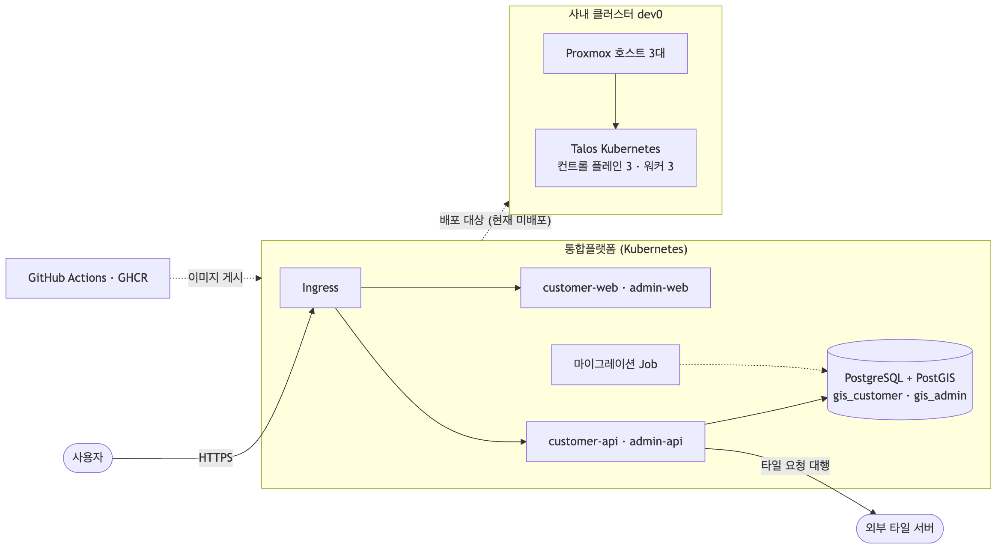
구성요소 | 설명 | 상태
customer-web·admin-web | React SPA(nginx 이미지). 단일 오리진 /api/* 로만 호출 | 개발 완료, 로컬 k3s 실배포 검증
customer-api·admin-api | Spring Boot API. 인증·권한·지도 소스·레이어·타일 프록시·ETL 수신(customer), 인증 셸(admin) | 로컬 k3s 실배포 검증
데이터베이스 | 제품별 분리(gis_customer·gis_admin), PostgreSQL + PostGIS. chart 밖에서 환경별로 준비 | 로컬은 파드, 운영은 NCP Cloud DB(예정)
마이그레이션 Job | 제품별 스키마 마이그레이션(시드는 개발·운영에서 끔) | 로컬 k3s 검증
사내 클러스터 dev0 | 미니 PC 3대(Proxmox 클러스터)에 Talos Kubernetes(컨트롤 플레인 3·워커 3). CNI·Ingress 는 Cilium, 스토리지는 local-path(기본)와 Longhorn(복제 2). 네임스페이스 dev·stage·prd, 쿼터는 prd 4.5 CPU·8Gi, dev·stage 각 3 CPU·5Gi | 구축 완료(2026-10-06 구축, 10-09–10 고가용성 확장)
※ 로컬 k3s(k3d) 실배포 검증에서 앱 파드 6개 Ready, 마이그레이션 Job 2개 Complete, 로그인 왕복 200 을 확인했다.

2. 운영 환경·접속
환경 | 접속 방법 | 권한 | 비고
로컬 k3s(k3d) | 개발자 PC 에서 k3d cluster create gis-local 후 kubectl·helm | 개발자 본인 | 매니페스트 리허설 전용
사내 클러스터 dev0 (Kubernetes) | 운영자 PC 에서 talosctl·kubectl·helm 을 실행한다. 접속 파일(talosconfig, kubeconfig)은 TALOSCONFIG·KUBECONFIG 환경 변수로 지정한다. LAN 밖에서는 Tailscale 서브넷 라우터(호스트 3대)를 거쳐 같은 주소를 쓴다 | 클러스터 관리자(접속 파일 보유자) | Talos 노드에는 ssh·셸이 없고 모든 조작은 talosctl 로 한다. 노드가 응답하지 않으면 Proxmox 웹에서 VM 콘솔을 본다
사내 Proxmox 호스트(3대) | 웹 UI(앞단 nginx 경유) 또는 노드 IP 로 ssh(키 인증). 접속 VIP 로는 ssh 하지 않는다(장애 시 호스트 키 경고) | Proxmox 계정·ssh 키 보유자 | VIP 는 관리 접속 경로만 보호한다
NCP 공공기관용 NKS(운영) | - | - | 운영 타깃 환경(2026-10-14 결정)
GitHub · GHCR | 조직 계정 | 저장소 권한 | 이미지 게시·CI. 러너는 조직 self-hosted runner
비밀 파일(클러스터 CA·토큰, OpenTofu 상태·토큰 파일)의 위치와 백업은 5절과 클러스터 운영 문서(secrets-backup.md)에 있다. 이 문서에는 값을 적지 않는다.

3. 일상 점검
아래는 저장소 절차에서 나온 점검 항목이다.
주기 | 점검 항목 | 방법 | 정상 기준
상시(PR·push 마다 자동) | CI 전체 잡 | GitHub Actions test 워크플로 | 전 잡 success. build-push 잡은 develop push·v* 태그에서 전 잡 통과 뒤에만 자동 실행된다
배포 후 | 파드·Job·Ingress | kubectl get pods,jobs,ingress | 앱 파드 Ready, 마이그레이션 Job Complete
배포 후 | API 상태 | 관리 포트 8081 /actuator/health(port-forward) | HTTP 200, 본문의 status 가 UP(본문 예: {"groups":["liveness","readiness"],"status":"UP"}. 문자열 전체 일치가 아니라 "status":"UP" 포함 여부로 판정). 서비스 포트의 /api/actuator/health 는 404
배포 후 | smoke 3종(시드를 켠 환경 한정) | API_BASE=<대상>/api scripts/smoke-auth.sh·smoke-org-workspace.sh·smoke-map.sh. 세 스크립트는 시더가 만드는 개발용 계정과 데이터(기본 조직·워크스페이스·배경지도)에 고정돼 있어 migrate.seed=true 인 환경에서 수행한다. 통과시키려고 migrate.seed 를 켜지 않는다(알려진 비밀번호 계정이 만들어진다) | 인증 38·조직·워크스페이스 23·지도 42 PASS, 같은 DB 에서 연속 2회 돌려도 같아야 한다. 지도 smoke 는 외부 타일 서버(OpenStreetMap)와 DNS 가 필요하다
클러스터 변경 전·후 | 노드·etcd·파드 | kubectl get nodes -o wide, kubectl get pods -A | grep -v -E 'Running|Completed', talosctl etcd members, talosctl health | 노드 6대 Ready, etcd 멤버 3, 비정상 파드 0
클러스터 변경 전·후 | 자원 사용량 | kubectl top nodes(metrics-server, 노드별 실사용량), kubectl get resourcequota -A(네임스페이스 쿼터 집계. 파드 requests·limits 합의 사용/한도) | top nodes 가 오류 없이 노드별 값을 낸다(Metrics API 동작). 쿼터는 requests.cpu·requests.memory·limits.memory 의 사용이 한도 이내(넘으면 새 파드가 거부된다)
비밀 파일·구성 변경 시 | 백업 생성 | talos/backup.sh(사람이 직접 실행) | 암호화 묶음 생성, 외부 사본 복사 줄 출력
CI 실행 시 | 의존성 취약점 | CI deps-audit(npm 런타임 의존성) | high·critical 0건

4. 장애 대응
증상 | 원인 후보 | 조치 | 에스컬레이션
api 파드가 Init:0/1 에서 멈춤 | 마이그레이션 Job 실패·지연, NetworkPolicy 가 DB 접속을 막음(DB 대상 값 불일치) | kubectl get jobs, kubectl logs job/<Job 이름>, database.*.host·networkPolicy.databaseTo 확인. 이전 파드는 계속 서비스하므로 고친 이미지로 재배포하거나 JSA-PF-RL-003 으로 롤백 | 배포 담당 → 롤백 결정자
파드가 Ready 가 되지 않음 | DB 연결 장애(readiness 는 DB 포함), 이미지 참조 누락(ImagePullBackOff), 기본값 sslMode: require 인데 DB 가 TLS 를 받지 않아 연결 실패 | kubectl describe pod, DB 상태·TLS 지원 확인, 이미지 태그·digest 확인. DB 장애 때 readiness 는 false 로 트래픽을 빼지만 liveness 는 영향이 없어 재시작하지 않는다 | 배포 담당
/actuator/health 가 200 인데 본문이 HTML | Ingress / 규칙이 SPA 폴백으로 index.html 을 준다 | 상태 코드가 아니라 본문으로 판정하고, 관리 포트(8081)에서 확인한다 | —
로그인이 반복 실패·잠김 | 계정 락(연속 실패), rate limit(분당 20회) | 인증 로그(auth 로거의 auth.login.failed·auth.login.locked)에서 원인 확인. 로그인 성공·실패·잠금 로그의 ip 는 신뢰 프록시 설정(global.trustedProxies)에 따라 달라진다 | 운영 담당
지도 타일이 표시되지 않음 | 외부 타일 서버 오류, 소스 URL 이 SSRF 차단 대상(사설 IP 등 → 400002), 프록시 응답 정책 | 소스 종류·URL·인증키 설정 확인, 프록시 응답 코드 확인, egress NetworkPolicy 확인 | 개발팀
Proxmox 호스트 한 대 불능 | 전원·네트워크·하드웨어 | k8s 는 남은 컨트롤 플레인 2대로 유지된다. 죽은 워커의 파드는 약 1분 40초 뒤 남은 워커로 옮겨진다(축출 대기 60초 설정 기준). local-path PV 파드는 PV 가 그 워커 디스크에 묶여 있어 옮겨지지 않고 호스트 복귀까지 멈춘다. 호스트 복구는 클러스터 재구축 문서를 따른다 | 인프라 담당
워커·컨트롤 플레인 VM 한 대 손상 | VM 디스크 손상·삭제 | 재구축 문서의 "워커 한 대"·"컨트롤 플레인 한 대" 절차(컨트롤 플레인 절차는 시작 전 talos/backup.sh 를 뜬다. VM 을 tofu apply 로 바꾸면 상태 파일이 달라지므로 끝난 뒤 백업을 다시 뜬다 — secrets-backup.md '언제 다시 백업하나') | 인프라 담당
컨트롤 플레인 2대 이상 불능·etcd 손상 | 호스트 동시 불능, etcd 손상 | etcd 스냅샷 복원 절차(secrets-backup.md) | 인프라 담당 → 운영 책임자
웹 접속(nginx 경유 Proxmox 웹 주소)이 안 됨 | 앞단 nginx(단일 장비) 장애 | 접속 VIP 의 8006 포트로 직접 접속(노드 인증서에 VIP 가 없고 발급자도 클러스터 자체 CA 라 이름 불일치·신뢰하지 않는 발급자 경고가 난다. 주소가 맞는지 확인하고 진행). Kubernetes·tofu·ssh·talosctl 은 nginx 와 무관하다 | 인프라 담당
JWT 서명키 유출 의심 | 키 유출 | 긴급 회전 — 새 서명키를 배포한다. 교체하면 기존 access 토큰이 모두 무효가 된다(deploy/README.md §5.3) | 운영 책임자

5. 백업과 복구
- 백업 대상·주기:
  - 사내 클러스터 비밀 파일 3종(클러스터 CA·토큰 secrets.yaml, OpenTofu 상태 파일, Proxmox API 토큰 파일)과 etcd 스냅샷 — talos/backup.sh 가 암호화(gpg 대칭키) 묶음으로 만들어 저장소의 .backups/(git 제외)와 NAS 동기화 폴더에 둔다. 최근 5개를 보관한다. 사람이 실행한다. 묶음 안의 파일이 바뀐 뒤에 새로 뜬다: tofu apply 로 VM 을 추가·삭제하거나 사양을 바꾼 뒤(상태 파일), Proxmox API 토큰을 새로 발급한 뒤, 클러스터를 새로 만들거나 CA 를 교체한 뒤(secrets.yaml), 코드에 없는 리소스(손으로 만든 Secret·배포한 앱·PVC)를 만든 뒤(etcd 에만 있다). Talos·Kubernetes 업그레이드나 컨트롤 플레인 설정 변경 같은 큰 변경은 시작 전에 뜨고, Talos 업그레이드는 tofu apply 로 상태 파일이 바뀌므로 마무리에서도 새로 뜬다. 암호는 비밀번호 관리자에 보관한다.
  - 통합플랫폼 DB — 운영은 NCP Cloud DB 자동 백업을 기본 방침으로 한다.
- 복구 절차:
  - 비밀 파일: 암호화 묶음을 복호화해 풀고(gpg -d … \| tar xzf -), talos/gen.sh 로 머신 설정을 다시 만들고 talosctl kubeconfig 로 접속 파일을 재발급한다. secrets.yaml 을 잃으면 기존 클러스터에 접근할 수 없어 클러스터를 새로 만들어야 한다.
  - 노드·클러스터 재구축: 워커 한 대·컨트롤 플레인 한 대·Proxmox 호스트 한 대·클러스터 전체 절차가 재구축 문서에 있다. 워커·컨트롤 플레인 추가, 호스트 재부팅, 클러스터 전체 재구축(2026-10-10, VM 6대 교체 약 10분, 부트스트랩 5분 2초, 노드 6대 Ready·비정상 파드 0)을 수행했다.
  - 통합플랫폼 DB: 운영 관리형 DB 의 자동 백업에서 복원한다.

6. 재기동·배포
- 호스트 재부팅: VM 은 on_boot 로 다시 뜨고 노드는 스스로 클러스터에 돌아온다. 호스트 한 대 재부팅 때 그 호스트의 VM 2대가 약 2분 내려가고 나머지 4대로 클러스터가 유지된다.
- 앱 재기동: kubectl rollout restart deploy/<이름> 으로 롤링 재시작한다(maxUnavailable: 0 이라 무중단 — 측정 시 40회 요청 실패 0건).
- Talos 업그레이드: 백업 → 워커 한 대 시험 → 나머지 워커를 한 대씩 → 컨트롤 플레인을 한 대씩(etcd 3대 확인 뒤 다음) → 마무리에서 백업을 다시 뜬다(tofu apply 로 상태 파일이 바뀐다).
- 통합플랫폼 배포·롤백 절차는 JSA-PF-RL-002(배포 런북), JSA-PF-RL-003(롤백 계획)을 따른다.

7. 연락 체계
역할 | 이름 | 연락처
운영 책임자 | - | -
인프라(사내 클러스터) 담당 | 박가람 | -
개발 담당 | 박가람 | -
운영 책임자 지정·직무 분리·사고 대응·연락 체계는 CSAP 인증 신청 과업(WBS ID 34 서비스 보안 운영체계 구성)에서 정한다. 개인 연락처는 이 문서에 적지 않는다.

8. 근거 자료
- ops/dev0: docs/operations/access.md, secrets-backup.md, cluster-rebuild.md, talos-upgrade.md, docs/architecture/k8s-c4.md, proxmox-cluster.md
- gis-sass: deploy/README.md §6·§7, 설계서 장 3·장 6, docs/TESTING.md, docs/01.개발/ADRs/deployment/

